9 iulie 2021

RAPORT ZILNIC

Calificativ:  NEUTRU | Controversat | RealitateaPlus-21:00
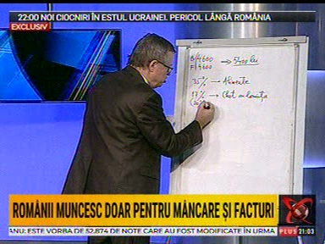 | În cadrul emisiunii s-au discutat următoarele subiecte:  - Anton Hadăr, preşedinte Federaţiei Alma Mater, spune că, potrivit studiilor, 17% din veniturile românilor se duc pe cheltuielile cu locuinţa şi e de părere că ne îndreptăm către un procent de 20% deoarece vine sezonul rece şi vor creşte gazele, energia electrică. Acesta mai spune că 38% dintre cetăţenii României sunt speriaţi de creşterea preţurilor la energie şi gaze.

Calificativ:  NEUTRU | În faţa naţiunii | Antena3-19:00
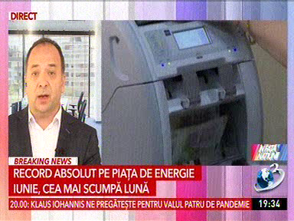 | În cadrul emisiunii s-au discutat următoarele subiecte:  - Moderatoarea emisiunii spune că iunie 2021 a fost cea mai scumpă lună din acest an din punct de vedere al preţului energiei electrice, preţul mediu fiind de 77 de euro pe MWh, de 2,5 ori mai mare faţă de 2020.  - Adrian Negrescu, economist, spune că suntem într-un carusel al scumpirilor, al inflaţiei. Acesta mai spune că noi importăm energie, importăm gaze din Rusia, la preţuri duble sau chiar triple faţă de anul trecut.

